2018年度

四川省宣汉县老君乡卫生院部门决算公开编制说明

目录

公开时间：2019年9月5日

第一部分 部门概况 4

一、基本职能及主要工作 4

二、机构设置 4

第二部分 2018年度部门决算情况说明 5

一、收入支出决算总体情况说明 5

二、收入决算情况说明 5

三、支出决算情况说明 5

四、财政拨款收入支出决算总体情况说明 5

五、一般公共预算财政拨款支出决算情况说明 6

六、一般公共预算财政拨款基本支出决算情况说明 7

七、“三公”经费财政拨款支出决算情况说明 7

八、政府性基金预算支出决算情况说明 7

九、 国有资本经营预算支出决算情况说明 7

十一、其他重要事项的情况说明 7

第三部分 名词解释 8

第四部分 附件 10

第五部分 附表 12

一、收入支出决算总表 12

二、收入总表 12

三、支出总表 12

四、财政拨款收入支出决算总表 12

五、财政拨款支出决算明细表（政府经济分类科目） 12

六、一般公共预算财政拨款支出决算表 12

七、一般公共预算财政拨款支出决算明细表 12

八、一般公共预算财政拨款基本支出决算表 12

九、一般公共预算财政拨款项目支出决算表 12

十、一般公共预算财政拨款“三公”经费支出决算表 12

十一、政府性基金预算财政拨款收入支出决算表 12

十二、政府性基金预算财政拨款“三公”经费支出决算表 12

十三、国有资本经营预算支出决算表 12

# 第一部分 部门概况

## 一、基本职能及主要工作

（一）主要职能。

负责本辖区范围内基本公共卫生服务和基本医疗卫生服务工作。负责妇产保健、妇女保健、儿童保健等妇幼保健和妇女儿童常见病防治工作；负责计划生育技术服务相关工作；落实重大公共卫生服务项目和基本公共卫生服务项目工作，承担孕前优生健康检查项目等工作；负责村级卫生计划生育服务人员业务培训、指导工作。目前开展了常见病、多发病、突发病等的诊治工作。

（二）2018年重点工作完成情况。

一是基本公共卫生和家庭医生签约服务及扶贫工作；二是狠抓医疗服务质量工作；三是继续加强落实中央八项规定，狠抓党风廉政建设，规范医疗行为，提升职工的综合素质，提升医院形象，忠实践行“全心全意为人民服务”的宗旨。

## 二、机构设置

宣汉县老君乡卫生院属一级预算公益一类事业单位。

# 第二部分 2018年度部门决算情况说明

1. 收入支出决算总体情况说明

2018年度收入总计199.02万元、支出总计278.22万元。与2017年相比，收入总计减少181.4万元，下降47.68%，主要原因是财政部分预算指标列入下年滚动安排和医疗业务收入收费比上年减少；支出总计减少139.78万元，下降33.44%，主要变动原因是由于因医疗控费，减少医疗业务收入的同时医疗成本支出减少。

1. 收入决算情况说明

2018年本年收入合计199.02万元，其中：财政拨款收入103.97万元，占52.24%；事业收入94.72万元，占47.59%；其他收入（银行存款利息）0.33万元，占0.17%。

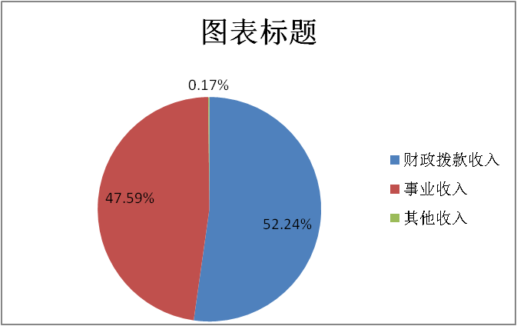

1. 支出决算情况说明

2018年本年支出合计278.22万元，其中：基本支出277.22万元，占99.64%；项目支出1万元，占0.36%。

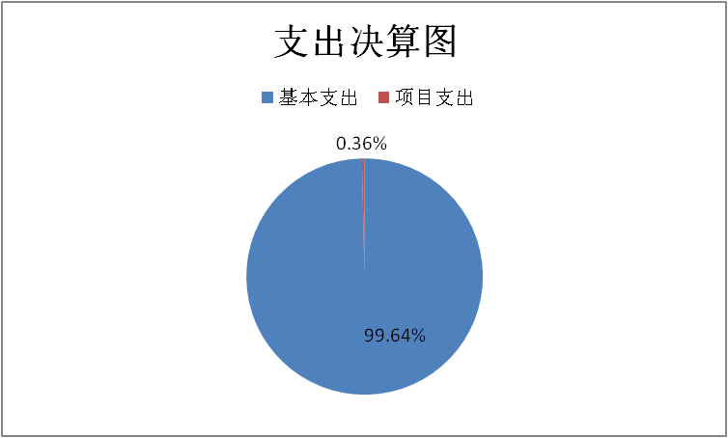

四、财政拨款收入支出决算总体情况说明

2018年财政拨款收入总计103.97万元，与2017年相比减少70.17万元，下降40.3%；2018年支出总计103.97万元.与2017年相比减少170.17万元，下降62.07%。主要变动是财政部分预算指标列入下年滚动安排和上年存在项目建设支出108万元。

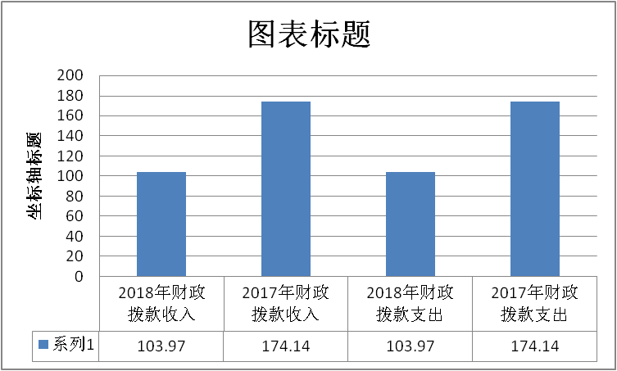

五、**一**般公共预算财政拨款支出决算情况说明

**（一）一般公共预算财政拨款支出决算总体情况**

2018年一般公共预算财政拨款支出103.97万元，占本年支出合计的100%。与2017年相比，一般公共预算财政拨款减少170.17万元，下降62.07%。主要变动是财政部分预算指标列入下年滚动安排和上年存在项目建设支出108万元。

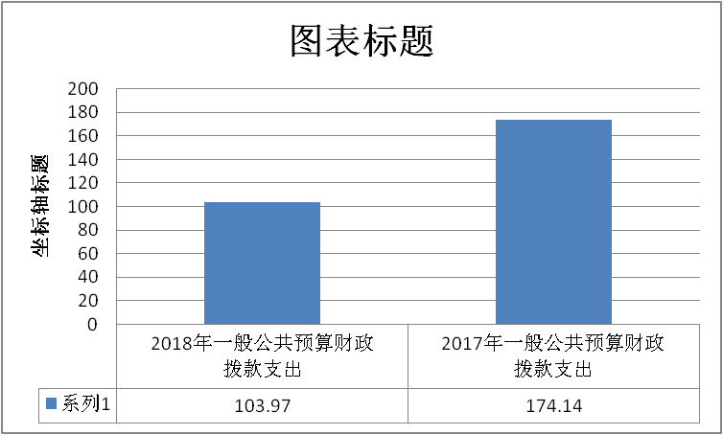

**（二）一般公共预算财政拨款支出决算结构情况**

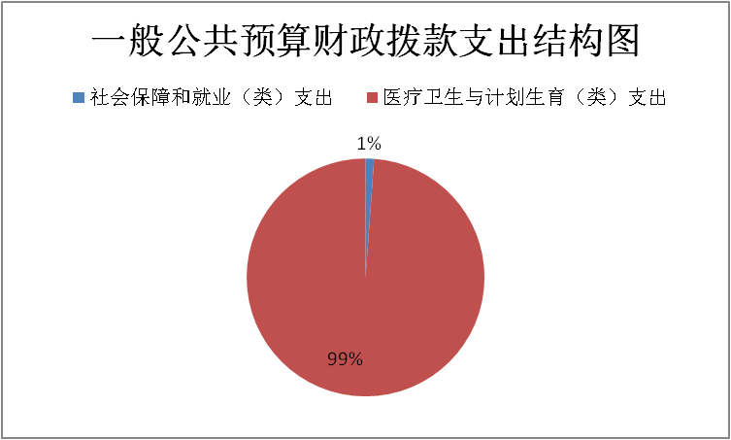2018年一般公共预算财政拨款支出103.97万元，主要用于以下方面:社会保障和就业（类）支出1.19万元，占1.14%；医疗卫生与计划生育（类）支出102.78万元，占98.86%。

**（三）一般公共预算财政拨款支出决算具体情况**

**2018年一般公共预算支出决算数为103.97**，**完成预算100%。其中：**

**1.社会保障和就业（类）行政事业单位离退休（款）机关事业单位职业年金缴费（项）: 支出决算为1.19万元，完成预算100%。**

**2.医疗卫生与计划生育（类）基层医疗卫生机构（款）乡镇卫生院（项）:支出决算为11.64万元，完成预算100%，其他医疗卫生机构支出（项）:支出决算为28.38万元，完成预算100%；公共卫生（款）基本公共卫生服务（项）:支出决算为61.73万元，完成预算100%；重大公共卫生专项（项）:支出决算为1万元，完成预算100%；行政事业单位医疗（款）事业单位医疗（项）:支出决算为0.03万元，完成预算100%，**

六**、一**般公共预算财政拨款基本支出决算情况说明

2018年一般公共预算财政拨款基本支出103.97万元，其中：

人员经费44.42万元，主要包括：基本工资、津贴补贴、绩效工资、机关事业单位基本养老保险缴费、职业年金缴费、其他社会保障缴费支出等。  
　　公用经费58.55万元，主要包括：办公费、印刷费、电费、差旅费、租赁费、会议费、专用材料费、劳务费支出等。

七、“三公”经费财政拨款支出决算情况说明

**（一）“三公”经费财政拨款支出决算总体情况说明**

老君乡卫生院2018年度无“三公”经费财政拨款支出。

八、政府性基金预算支出决算情况说明

老君乡卫生院2018年没有政府性基金预算拨款支出。

1. 国有资本经营预算支出决算情况说明

老君乡卫生院2018年没有国有资本经营预算拨款支出。

1. 预算绩效情况说明
2. **预算绩效管理工作开展情况。**

根据预算绩效管理要求，本单位在年初预算编制阶段，组织对公共卫生项目开展了预算事前绩效评估，对2个项目编制了绩效目标，预算执行过程中，选取1个项目开展绩效监控，年终执行完毕后，对2个项目开展了绩效目标完成情况梳理填报。

本部门按要求对2018年部门整体支出开展绩效自评，从评价情况来看，绩效评价的开展能够更加清楚项目预算分配目标的完成和取得的社会效益的重要性，明确责任、总结经验、加强管理、提高科学理财水平。

1. **项目绩效目标完成情况。** 本部门在2018年度部门决算中反映“重大公共卫生服务项目”绩效目标实际完成情况。

重大公共卫生服务项目绩效目标完成情况综述。项目全年预算数1万元，执行数为1万元，完成预算的100%。通过项目实施，保障乡村医生工作待遇，促进乡村医生工作热情，提高乡村医生的工作效率，发现的主要问题：还缺乏一套完整的工作激励机制。下一步改进措施：建立完整的激励机制，使有限的资金发挥更大的作用。

|  |  |  |  |  |  |
| --- | --- | --- | --- | --- | --- |
| 项目支出绩效目标完成情况表(2018 年度) | | | | | |
| 项目名称 | | | 基本公共卫生服务补助经费 | | |
| 预算单位 | | | 宣汉县老君乡卫生院 | | |
| 预算执行情况(万元) | 预算数: | | 1万元 | 执行数: | 1万元 |
| 其中-财政拨款: | | 1万元 | 其中-财政拨款: | 1万元 |
| 其它资金: | | 0 | 其它资金: | 0 |
| 年度目标完成情况 | 预期目标 | | | 实际完成目标 | |
| 保障乡村医生工作待遇，促进乡村医生工作热情，提高乡村医生的工作效率 | | | 保障乡村医生工作待遇，促进乡村医生工作热情，提高乡村医生的工作效率 | |
| 绩效指标完成情况 | 一级指标 | 二级指标 | 三级指标 | 预期指标值(包含数字及文字描述) | 实际完成指标值(包含数字及文字描述) |
| 项目完成指标 | 数量指标 |  | 全乡18个从事公共卫生服务工作乡村医生 | 全乡18个从事公共卫生服务工作乡村医生 |
| 项目完成指标 |  |  |  |  |
| 项目完成指标 |  |  |  |  |
| 项目完成指标 |  |  |  |  |
| 项目完成指标 |  |  |  |  |
| …… |  |  |  |  |
| 效益指标 |  |  | 促进乡村医生工作热情，提高乡村医生的工作效率 | 促进乡村医生工作热情，提高乡村医生的工作效率 |
| 效益指标 |  |  |  |  |
| …… |  |  |  |  |
| 满意度指标 |  |  | 100% | 100% |

1. **部门开展绩效评价结果。**

本单位按要求对2018年部门整体支出绩效评价情况开展自评，《宣汉县老君乡卫生院2018年部门整体支出绩效评价报告》见附件。

十一、其他重要事项的情况说明

本说明数据来源于决算数据。决算数据从软件提取自动转换为万元，因四舍五入原因，说明中数据稍有逻辑出入。

1. **名**词解释

1.财政拨款收入：指单位从同级财政部门取得的财政预算资金。

2.事业收入：指事业单位开展专业业务活动及辅助活动取得的收入。如医疗业务活动收入等。

3.其他收入：指单位取得的除上述收入以外的各项收入。主要是银行存款利息收入。

4.用事业基金弥补收支差额：指事业单位在当年的财政拨款收入、事业收入、经营收入、其他收入不足以安排当年支出的情况下，使用以前年度积累的事业基金（事业单位当年收支相抵后按国家规定提取、用于弥补以后年度收支差额的基金）弥补本年度收支缺口的资金。

5.年初结转和结余：指以前年度尚未完成、结转到本年按有关规定继续使用的资金。

6.结余分配：指事业单位按照事业单位会计制度的规定从非财政补助结余中分配的事业基金和职工福利基金等。

7、年末结转和结余：指单位按有关规定结转到下年或以后年度继续使用的资金。

8.社会保障和就业（类）行政事业单位离退休（款）机关事业单位职业年金缴费支出（项）：指对中人职业年金缴费；其他行政事业单位离退休支出（项）：指退休人员死亡补助。

9.医疗卫生与计划生育（类）基层医疗卫生机构（款）乡镇卫生院（项）：指其他工资福利支出和退休人员、遗属生活补助；其他基层医疗卫生机构支出（项）：指基本药物制度补助经费。

10. 医疗卫生与计划生育（类）公共卫生（款）基本公共卫生服务（项）：指基本公共卫生服务补助资金；重大公共卫生专项（项）：指公共卫生服务专项补助资金。

11. 医疗卫生与计划生育（类）行政事业单位医疗（款）事业单位医疗（项）：指退休人员补充医疗保险缴费。

12.基本支出：指为保障机构正常运转、完成日常工作任务而发生的人员支出和公用支出。

13.项目支出：指在基本支出之外为完成特定行政任务和事业发展目标所发生的支出。

14.“三公”经费：指部门用财政拨款安排的因公出国（境）费、公务用车购置及运行费和公务接待费。其中，因公出国（境）费反映单位公务出国（境）的国际旅费、国外城市间交通费、住宿费、伙食费、培训费、公杂费等支出；公务用车购置及运行费反映单位公务用车车辆购置支出（含车辆购置税）及租用费、燃料费、维修费、过路过桥费、保险费等支出；公务接待费反映单位按规定开支的各类公务接待（含外宾接待）支出。

第四部分 附件

宣汉县老君乡卫生院

2018年部门整体支出绩效评价报告

一、部门（单位）概况

（一）机构组成。

宣汉县老君乡卫生院属一级预算公益一类事业单位，2018年度执行基层医疗卫生机构会计制度。

（二）机构职能。

主要以基本公共卫生服务、一般医疗服务为主全面开展各项工作。卫生院设立了内科、外科、中医科、防保站、居民健康档案室、医保办公室等科室，设置了发热门诊、腹泻门诊；开展了检验、B超等辅助科室。

（三）人员概况。

宣汉县老君乡卫生院核定编制数13人。现有在职职工12人，在编在职人员12人。

二、部门财政资金收支情况

2018年财政拨款收入103.97万元，支出103.97万元，其中：基本公共卫生服务支出61.73万元，重大公共卫生专项支出1万元，对中人的职业年缴费支出1.19万元，退休人员补充医疗保险缴费支出0.03万元，综合补助经费等支出40.02万元。

三、部门整体预算绩效管理情况（根据适用指标体系进行调整）

（一）部门预算管理。

包括部门绩效目标制定、目标完成、预算编制准确、支出控制、预算动态调整、执行进度、预算完成情况和违规记录等情况。

（二）专项预算管理。

包括专项预算项目程序严密、规划合理、结果符合、分配科学、分配及时、专项预算绩效目标完成、实施绩效、违规记录等情况。

（三）结果应用情况。

包括部门自评质量、绩效目标公开和自评公开、评价结果整改和应用结果反馈等情况。

四、评价结论及建议

2018年度本单位一如既往重视决算管理，严格编制要求，科学编制预算，严格执行决算编制内容。同时，本单位不断强化内控管理、资产管理、绩效管理，不断丰富和完善相关制度，坚决做到“更加规范、更加高效、更加便利”，将财务管理与日常事务紧密结合，全力做好保障工作。

第五部分 附表

## 一、收入支出决算总表

## 二、收入总表

## 三、支出总表

## 四、财政拨款收入支出决算总表

## 五、财政拨款支出决算明细表（政府经济分类科目）

## 六、一般公共预算财政拨款支出决算表

## 七、一般公共预算财政拨款支出决算明细表

## 八、一般公共预算财政拨款基本支出决算表

## 九、一般公共预算财政拨款项目支出决算表

## 十、一般公共预算财政拨款“三公”经费支出决算表

## 十一、政府性基金预算财政拨款收入支出决算表

## 十二、政府性基金预算财政拨款“三公”经费支出决算表

## 十三、国有资本经营预算支出决算表